Intel TBB – fraktal Lapunowa
Karol Działowski 2B S2

Cel zadania
Celem zadania była implementacja fraktalu Lapunowa z wykorzystaniem Intel TBB. W implementacji należało użyć konstrukcji blocked_range2d
tbb::parallel_for(tbb::blocked_range2d<size_t>(0, RozY, row_grainsize, 0, RozX, col_grainsize),
[=](const tbb::blocked_range2d<size_t>& r){
Wynikiem programu jest fraktal:
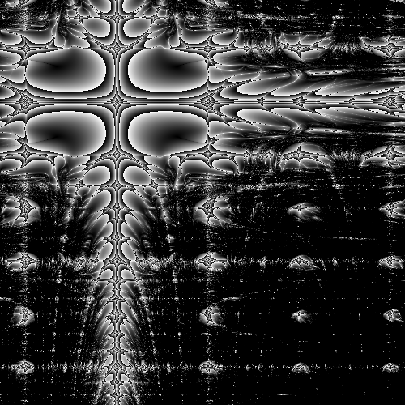

Badania
Badanie przeprowadzono na komputerze z procesorem (wynik komendy lscpu).
CPU(s): 4
Thread(s) per core: 2
Core(s) per socket: 2
CPU family: 6
Model name: Intel(R) Core(TM) i5-3230M CPU @ 2.60GHz
CPU MHz: 1286.292
CPU max MHz: 3200,0000
L1d cache: 64 KiB
L1i cache: 64 KiB
L2 cache: 512 KiB
L3 cache: 3 MiB
Table 1: Pomiary czasu w sekundach dla 2 wątków, zmiennego rozmiaru ziarna i zmiennego rozmiaru obrazu wyjściowego
Rozmiar ziarna | Obraz 500x500 | Obraz 1000 | Obraz 1500
1x1 | 0.861694 | 3.47127 | 7.73774
8x8 | 0.859206 | 3.44246 | 7.73165
32x32 | 0.860827 | 3.43331 | 7.74047
100x100 | 0.873392 | 3.43767 | 7.73161
300x300 | 0.879213 | 3.5052 | 7.92638

Zwiększenie rozmiaru ziarna wpływa niekorzystnie na czas realizacji zadania. Zbyt małe ziarno (wynoszące 1x1) również negatywnie wpływa na czas realizacji zadania. Jest to spowodowane narzutem czasowym który wynika z konieczności przydzielania wątkom zadań.
Table 2: Pomiar wpływu liczby wątków na czas obliczeń. Przyjęto gs=8x8, rozmiar orbazka 1500x1500px.
Liczba wątków | 1 | 2 | 4 | 6 | 8
czas | 14.7483 | 7.75873 | 4.84431 | 4.86863 | 4.86544
przyspieszenie |  | 1.900 | 3.0444 | 3.02925 | 3.0312
Dodawanie wątków znacząco wpływa na szybkość obliczeń. Przyspieszenie dla 2 wątków wynosi 1.9 a dla 4 wątków 3.044. Jako że mój komputer ma do dyspozycji tylko cztery rdzenie, to dodawanie kolejnych wątków nie przyspiesza czasu obliczeń.

